附件2：
内蒙古注册会计师协会线上培训系统学习流程

一、学习入口
1.登录内蒙古自治区注册会计师协会官网（http://www.nmgcpa.org.cn/），选择“内蒙古注册会计师协会线上培训”模块。
2.登录内蒙古注册会计师协会线上培训系统网址：http://www.nmg.zxzxclass.com/
二、学习流程
登录系统→输入用户名及密码→选择课程学习。
1.登录线上培训系统：
http://www.nmg.zxzxclass.com/,点击页面右上角“登录”，输入用户名及密码，初始密码：321987。如图：
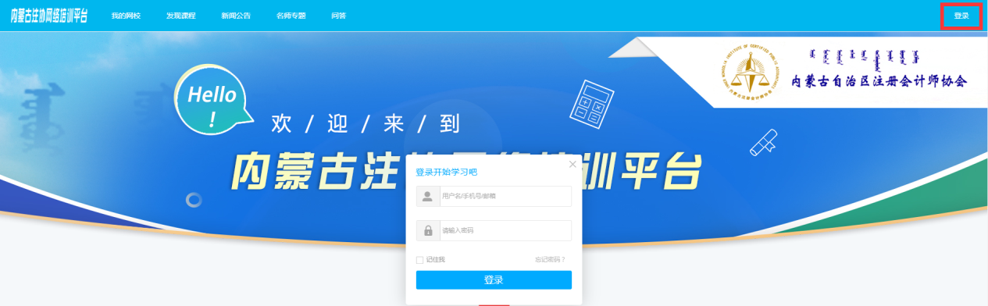
2.点击左上方“发现课程”进行课程选择。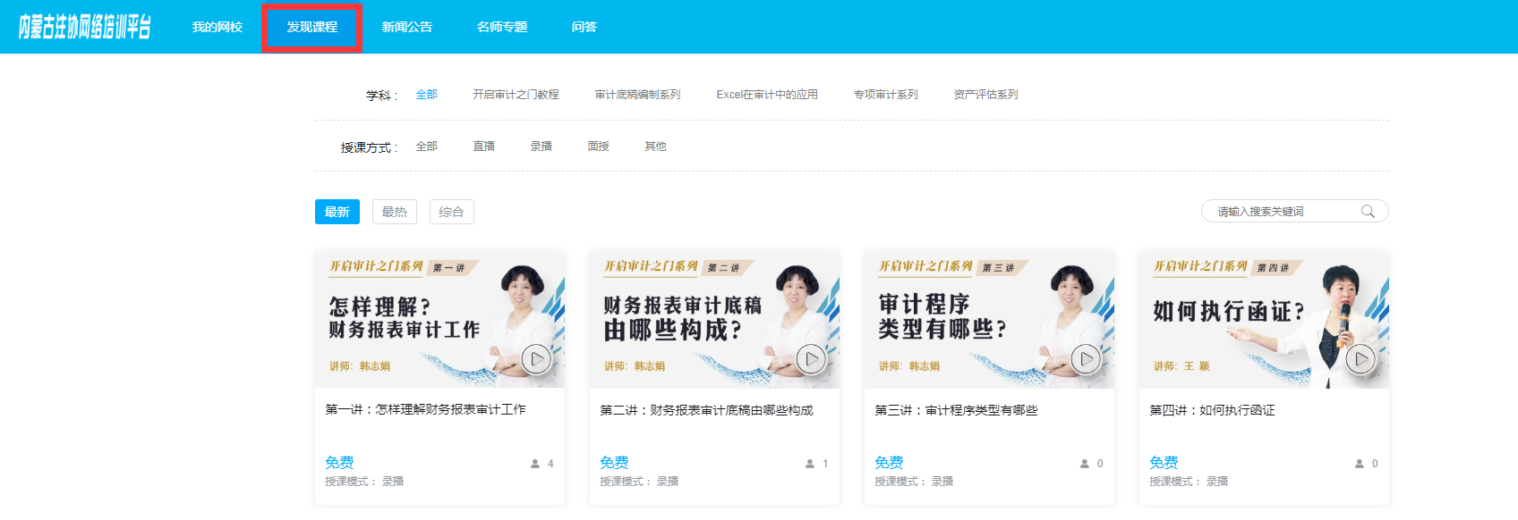
3.点击相应课程进入课程学习页面。
4.我会将根据各会计师事务所、资产评估机构从业人员数量分配用户名。

